

전자정부표준프레임워크 기반의 Open PaaS 개발

플랫폼 설치 자동화 설치 가이드

|  |  |  |
| --- | --- | --- |
| 작성자 | 문철호 (인) | 2016.1.14 |
| 검토자 | 김태형 (인) | 2016.1.21 |
| 승인자 | 김기현 (인) | 2016.1.26 |

|  |  |  |
| --- | --- | --- |
|  |  |  |
|  |  |  |
|  |  |  |

개 정 이 력

| 버전 | 작성일 | 변경내용[1] | 작성자 | 승인자 |
| --- | --- | --- | --- | --- |
| 0.1 | 2015.1.14 | 최초작성 | 문철호 | 김기현 |
| 0.3 | 2016.1.15 | bosh-int 설치 내용 추가 | 김태형 | 김기현 |
|  |  |  |  |  |
|  |  |  |  |  |
|  |  |  |  |  |
|  |  |  |  |  |
|  |  |  |  |  |
|  |  |  |  |  |
|  |  |  |  |  |
|  |  |  |  |  |
|  |  |  |  |  |
|  |  |  |  |  |
|  |  |  |  |  |
|  |  |  |  |  |
|  |  |  |  |  |
|  |  |  |  |  |
|  |  |  |  |  |
|  |  |  |  |  |
|  |  |  |  |  |

목차

1. 문서 개요 6

*1.1.* *목적* 6

*1.2.* *범위* 6

*1.3.* *참고자료* 6

2. 플랫폼 설치 자동화 실행환경 구성 7

*2.1.* *실행 환경을 위한 패키지 설치* 7

*2.2.* *Ruby 및 BOSH 의존 패키지 설치* 7

*2.3.* *bosh-init 설치* 8

*2.4.* *bosh_cli 설치* 9

*2.5.* *spiff 설치* 10

*2.6.* *Java8 설치* 12

*2.7.* *Maven 설치* 12

*2.8.* *MySQL 설치* 12

3. 플랫폼 설치 자동화 매뉴얼 14

*3.1.* *플랫폼 설치 자동화 설치* 14

*3.2.* *플랫폼 설치 자동화 메뉴 구성* 16

*3.3.* *플랫폼 설치 자동화 화면 설명* 16

*3.3.1.* *환경설정 및 관리 🡪 설치관리자 설정* 16

*3.3.2.* *환경설정 및 관리 🡪 스템셀 관리* 18

*3.3.3.* *플랫폼 설치 🡪 BOOTSTRAP 설치* 18

*3.3.4.* *플랫폼 설치 🡪 BOSH설치* 19

*3.3.5.* *플랫폼 설치 🡪 CF설치* 20

*3.3.6.* *플랫폼 설치 🡪 DIEGO설치* 20

*3.3.7.* *정보조회 🡪 스템셀 업로드* 21

*3.3.8.* *정보조회 🡪 릴리즈 업로드* 22

*3.3.9.* *정보조회 🡪 배포정보* 23

*3.3.10.* *정보조회 🡪 Task 정보* 23

*3.4.* *플랫폼 설치 자동화 활용* 25

*3.4.1.* *플랫폼 설치 자동화 파일 관리* 26

*3.4.2.* *스템셀과 릴리즈* 26

*3.5.* *BOOTSTRAP 설치하기* 28

*3.5.1.* *스템셀 다운로드* 28

*3.5.2.* *릴리즈 다운로드* 28

*3.5.3.* *BOOTSTRAP설치* 29

*3.5.4.* *설치 관리자 설정* 31

*3.6.* *BOSH 설치하기* 32

*3.6.1.* *스템셀 업로드* 32

*3.6.2.* *릴리즈 업로드* 32

*3.6.3.* *BOSH 설치* 33

*3.6.4.* *설치 관리자 설정* 36

*3.7.* *CF설치하기* 37

*3.7.1.* *스템셀 업로드* 37

*3.7.2.* *릴리즈 업로드* 37

*3.7.3.* *CF 설치* 37

*3.8.* *DIEGO설치하기* 42

*3.8.1.* *스템셀 업로드* 42

*3.8.2.* *릴리즈 업로드* 42

*3.8.3.* *DIEGO 설치* 42

Executive Summary

본 문서는 플랫폼 설치 자동화를 설치하는 가이드 문서로 플랫폼 설치 자동화를 실행할 수 있는 환경을 구성하여 실행하고 사용하는 방법에 대해서 설명하였다.

본 문서는 다음과 같은 내용들을 포함한다.

* 플랫폼 설치 자동화 실행 환경 구성
  + ruby
  + bosh-init
  + bosh_cli
  + spiff
  + java8
  + maven
  + mysql
* 기타 패키지
  + golang
  + Cf-release
  + Diego-release
  + DNS

# 문서 개요

## ***목적***

본 문서는 플랫폼 설치 자동화 시스템의 설치를 위한 환경 구성 및 설치 절차에 대해 기술하였다.

## ***범위***

본 문서에서는 Linux 환경(Ubuntu 14.04)을 기준으로 AWS에 플랫폼 설치 자동화의 설치하는 방법에 대해 작성되었다.

## ***참고자료***

본 문서는 Cloud Foundry의 Document를 참고로 작성하였다.

BOSH Docoument: <http://bosh.io>

CF & Diego Document: <http://docs.cloudfoundry.org/>

# 플랫폼 설치 자동화 실행환경 구성

## ***실행 환경을 위한 패키지 설치***

플랫폼 설치 자동화는 BOSH CLI(command line interface) 실행환경을 웹으로 구현한 것으로 BOSH CLI와 유사한 구동 환경을 구성할 필요가 있다. 2장에서 설치한 가상머신에 실행환경을 구성한다. 환경 구성에 있어서 전제조건으로 가상머신은 외부와 통신이 가능해야 한다.

플랫폼 설치 자동화의 실행환경을 구성하기 위해 다음의 패키지 설치가 필요하다.

* Ruby (1.9.3 이상)
* bosh-init
* bosh_cli
* spiff
* Java8
* maven
* mysql

## ***Ruby 및 BOSH 의존 패키지 설치***

BOSH CLI가 지원하는 Ruby버전 중 2.1.6버전을 설치 대상으로 기술하였고, 상세 설치 절차는 다음과 같다.

* 설치는 ubuntu(14.04)를 기준으로 설명하였다.

1. BOSH 의존 패키지 설치

|  |
| --- |
| $ sudo apt-get update  $ sudo apt-get install -y build-essential zlibc zlib1g-dev ruby ruby-dev openssl libxslt-dev libxml2-dev libssl-dev libreadline6 libreadline6-dev libyaml-dev libsqlite3-dev sqlite3 libxslt1-dev libpq-dev libmysqlclient-dev |

1. git 설치.

|  |
| --- |
| # git 설치  $ sudo apt-get -y install git |

1. Ruby 설치

Ruby 설치는 rbenv, rvm, source 컴파일 후 인스톨하는 3가지 방법이 있다. 본 문서에서는 rbenv를 이용하여 설치하는 방법으로 기술한다.

|  |
| --- |
| $ git clone https://github.com/sstephenson/rbenv.git .rbenv  $ echo 'export PATH="$HOME/.rbenv/bin:$PATH"' >> ~/.bashrc  $ echo 'eval "$(rbenv init -)"' >> ~/.bashrc  $ exec $SHELL  $ git clone https://github.com/sstephenson/ruby-build.git ~/.rbenv/plugins/ruby-build  $ echo 'export PATH="$HOME/.rbenv/plugins/ruby-build/bin:$PATH"' >> ~/.bashrc  $ exec $SHELL  $ git clone https://github.com/sstephenson/rbenv-gem-rehash.git ~/.rbenv/plugins/rbenv-gem-rehash  $ rbenv install 2.1.6  $ rbenv global 2.1.6 |

상기의 절차로 설치 후 아래의 명령어로 ruby 설치 버전을 확인한다.

|  |
| --- |
| $ ruby -v  **ruby 2.1.6**p336 (2015-04-13 revision 50298) [x86_64-linux] |

## ***bosh-init 설치***

플랫폼 설치 자동화 서비스는 MicroBOSH를 bosh-init을 통해 배포한다. 따라서 bosh-init의 설치가 필요하다. bosh-init을 설치하는 절차는 다음과 같다.

1. 다음의 웹 사이트에서 설치 환경에 맞는 bosh-init 바이너리 파일을 다운로드한다.

|  |
| --- |
| #웹 사이트  **https://bosh.io/docs/install-bosh-init.html** |

1. 다운로드 받은 bosh-init에 실행 권한을 부여하고 설치한다.

|  |
| --- |
| # ~/Download 디렉토리에 파일을 다운로드 받았다고 가정  $ chmod +x ~/Downloads/bosh-init-*  $ sudo mv ~/Downloads/bosh-init-* /usr/local/bin/bosh-init |

1. bosh-init 명령어의 실행을 확인한다.

|  |
| --- |
| $ bosh-init  NAME:  bosh-init - A command line tool to initialize BOSH deployments  USAGE:  bosh-init [global options] <command> [arguments...]  … |

## ***bosh_cli 설치***

bosh_cli는 클라우드 환경에 릴리즈, 배포, 라이프 사이클을 관리하는 BOSH와 연동하여 사용되는 커맨드라인 도구이다.

1. bosh_cli를 설치한다.

|  |
| --- |
| $ gem install bosh_cli --no-ri --no-rdoc |

1. bosh_cli 명령어의 실행을 확인한다.

|  |
| --- |
| $ bosh  BOSH CLI helps you manage your BOSH deployments and releases.  Usage: bosh [<options>] <command> [<args>]  -c, --config FILE Override configuration file. Also can be overridden by BOSH_CONFIG environment variable. Defaults to $HOME/.bosh_config. Override precedence is command-line option, then environment variable, then home directory.  --parallel MAX Sets the max number of parallel downloads  --[no-]color Toggle colorized output  -v, --verbose Show additional output  -q, --quiet Suppress all output  -n, --non-interactive Don't ask for user input  -N, --no-track Return Task ID and don't track  -P, --poll INTERVAL Director task polling interval  -t, --target URL Override target  -u, --user USER Override username  -p, --password PASSWORD Override password  -d, --deployment FILE Override deployment  -h, --help here you go  … |

## ***spiff 설치***

spiff는 BOSH 배포 Manifest를 생성하기 위해 만들어진 커맨드 라인 도구이다.

1. 다음의 웹 사이트에서 설치 환경에 맞는 spiff 바이너리 파일을 다운로드한다.

|  |
| --- |
| #웹 사이트  **https://github.com/cloudfoundry-incubator/spiff/releases** |

1. 다운로드 받은 spiff를 설치한다.

|  |
| --- |
| # unzip이 설치되어 있지 않은 경우  $ sudo apt-get install unzip  # ~/Download 디렉토리에 파일을 다운로드 받았다고 가정  $ sudo unzip spiff_linux_amd64.zip -d /usr/local/bin/ |

1. Spiff 명령어의 실행여부를 확인한다.

|  |
| --- |
| $ spiff -v  NAME:  spiff - BOSH deployment manifest toolkit  USAGE:  spiff [global options] command [command options] [arguments...]  VERSION:  1.0.7  … |

## ***Java8 설치***

플랫폼 설치 자동화는 spring-boot기반의 java8로 개발되었기 때문에 java8 실행 환경을 설치하여야 한다.

1. Java8 설치

|  |
| --- |
| $ sudo add-apt-repository ppa:webupd8team/java  $ sudo apt-get update  $ sudo apt-get install oracle-java8-installer |

1. Java8 버전을 확인하다.

|  |
| --- |
| $ java -version  java version "1.8.0_66"  Java(TM) SE Runtime Environment (build 1.8.0_66-b17)  Java HotSpot(TM) 64-Bit Server VM (build 25.66-b17, mixed mode) |

## ***Maven 설치***

라이브러리 의존관계 관리 및 빌드 도구 Maven을 설치한다.

1. Maven 설치

|  |
| --- |
| $ sudo apt-get install maven |

1. Maven 실행여부를 확인한다.

|  |
| --- |
| $ mvn -version  Apache Maven 3.0.5  Maven home: /usr/share/maven  Java version: 1.8.0_66, vendor: Oracle Corporation  Java home: /usr/lib/jvm/java-8-oracle/jre  Default locale: en_US, platform encoding: UTF-8  OS name: "linux", version: "3.13.0-49-generic", arch: "amd64", family: "unix" |

## ***MySQL 설치***

플랫폼 설치 자동화가 사용할 MySQL 데이터베이스를 설치한다.

1. MySQL 설치

|  |
| --- |
| $ sudo apt-get install mysql-server |

1. 플랫폼 설치자동화가 사용할 Database를 생성한다.

|  |
| --- |
| # Database 생성  $ mysql -u root -p  mysql> create database ieda;  mysql> use ieda;  ^C |

# 플랫폼 설치 자동화 매뉴얼

본 장에서는 플랫폼 설치 자동화를 설치하는 방법과 메뉴 구성 및 화면 설명에 대해서 기술하였다.

## ***플랫폼 설치 자동화 설치***

1. 플랫폼 설치 자동화(OPENPAAS-IEDA-WEB) 모듈을 다운로드 받는다.

|  |
| --- |
| $ git clone <https://github.com/OpenPaaSRnD/OPENPAAS-IEDA-WEB.git> |

1. 플랫폼 설치 자동화 실행에 필요한 설정 파일을 생성하고, 다음과 같이 편집한다.

|  |
| --- |
| $ cd OPENPAAS-IEDA-WEB  # 설정 파일 생성 및 편집  # 설정 템플릿 파일(OPENPAAS-IEDA-WEB/src/main/resource/application.properties)복사 후 편집  $ cp src/main/resources/application.properties .  $ vi application.properties  # 서버 포트 설정  server.port=8080  # Database 설정   * + - * MY_SQL DB를 사용할 경우 Database(MY_SQL) 하위 주석을 풀고, Database(H2_DB) 부분의 주석처리하다.   spring.datasource.driverClassName=com.mysql.jdbc.Driver  spring.datasource.url=jdbc:mysql://localhost/ieda?useUnicode=true&characterEncoding=utf-8  spring.datasource.username=root 🡨 MySQL 계정  spring.datasource.password=password 🡨 MySQL 비밀번호  spring.datasource.test-on-borrow=true  spring.datasource.validationQuery=SELECT 1  spring.jpa.database=MYSQL  # 데이터베이스 테이블 스키마 설정(schema.sql)  spring.datasource.schema=/home/ubuntu/OPENPAAS-IEDA-WEB/src/main/resources/schema.sql  **# 플랫폼 설치 자동화 구동시 필요한 테이블과 데이터 초기 로딩 및 관리를 위한 설정으로**  **# 최초 실행시 아래와 같이 설정 후 종료한 다음 주석 처리한다.**  spring.datasource.initialize=true  spring.jpa.hibernate.ddl-auto=create  **# 최초 실행 이후 주석 제거 후 플랫폼 설치 자동화를 재구동한다.**  #spring.datasource.initialize=false  #spring.jpa.hibernate.ddl-auto=update  # JSP Views  spring.view.prefix=/WEB-INF/views/  spring.view.suffix=.jsp  # multipart  multipart.maxFileSize: 5000KB  multipart.maxRequestSize: 5000KB |

1. 플랫폼 설치 자동화를 실행한다.

|  |
| --- |
| $ cd ~/OPENPAAS-IEDA-WEB  $ mvn -Djava.security.egd=file:/dev/./urandom -Dspring.config.location=./application.properties package  # 플랫폼 설치 자동화 실행  $ java -jar -Djava.security.egd=file:/dev/./urandom -Dspring.config.location=./application.properties target/OPENPAAS-IEDA-WEB-1.0.0-SNAPSHOT.jar |

1. 플랫폼 설치 자동화가 실행중인 계정에서 아래와 같이 설정 디렉토리가 생성되었는지 확인한다.

|  |  |
| --- | --- |
| **설정 디렉토리** | **설명** |
| {HOME}/.bosh_plugin | 플랫폼 설치 자동화가 사용하는 기준 디렉토리 |
| {HOME}/.bosh_plugin/stemcell | 스템셀 관리 디렉토리 |
| {HOME}/.bosh_plugin/release | 릴리즈 관리 디렉토리 |
| {HOME}/.bosh_plugin/deployment | 배포 관리 디렉토리 |
| {HOME}/.bosh_plugin/temp | 임시 디렉토리 |

1. 웹 브라우저를 이용해서 플랫폼 설치 자동화(http://[IP]:8080) 화면이 출력되면 플랫폼 설치 자동화의 설치가 완료된다.

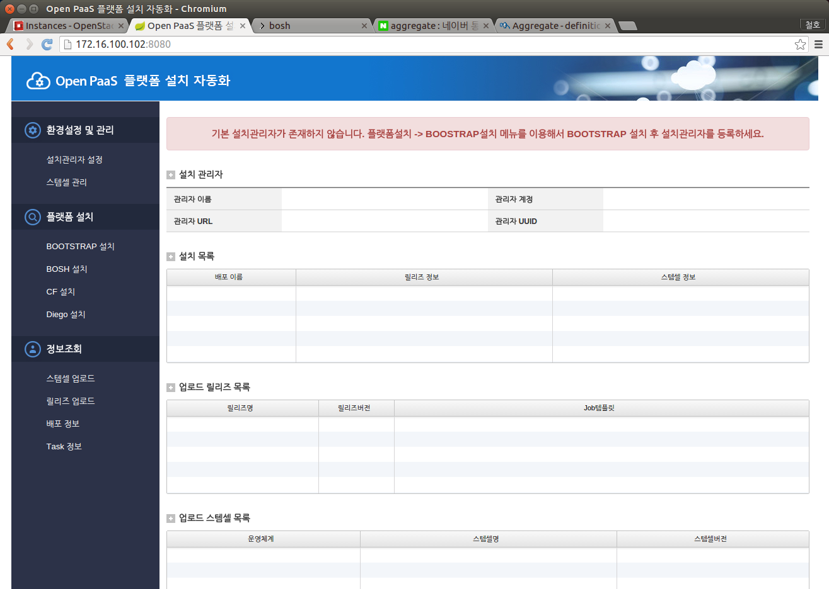

## ***플랫폼 설치 자동화 메뉴 구성***

플랫폼 설치 관리자는 설치관리자 등록정보 관리 및 기본 설치관리자를 지정하는 환경 설정하는 부분과 기본 설치관리자로부터 필요한 정보를 조회/업로드를 수행하는 부분 그리고 설치관리자를 이용해서 OpenPaaS를 설치하는 부분으로 구성되어 있다.

|  |  |  |
| --- | --- | --- |
| **분류** | **메뉴** | **설명** |
| 환경설정 및 관리 | 설치관리자 설정 | BOSH 디렉터(설치관리자) 정보를 관리하는 화면 |
| 스템셀 관리 | BOSH Public 스템셀 다운로드/삭제하는 화면 |
| 플랫폼 설치 | BOOTSTRAP 설치 | BOOTSTRAP 설치하는 화면 |
| BOSH 설치 | BOSH 설치하는 화면 |
| CF 설치 | CF를 설치하는 화면 |
| Diego 설치 | Diego를 설치하는 화면 |
| 정보 조회 | 스템셀 업로드 | 기본 설치관리자에 스템셀 업로드 및 삭제하는 화면 |
| 릴리즈 업로드 | 기본 설치관리자에 릴리즈 업로드 및 삭제하는 화면 |
| 배포 정보 | 기본 설치관리자에 배포된 배포목록을 확인하는 화면 |
| Task 정보 | 기본 설치관리자가 수행한 Task 정보를 확인하는 화면 |

## ***플랫폼 설치 자동화 화면 설명***

본 장에서는 플랫폼 설치 자동화를 구성하는 10개의 메뉴에 대한 설명을 기술한다.

## ***환경설정 및 관리 🡪 설치관리자 설정***

“설치관리자 설정” 화면은 BOSH의 디렉터 정보 관리 및 설정하는 화면으로 BOOTSTRAP(Microbosh) 또는 BOSH의 디렉터 정보를 관리하는 화면이다.

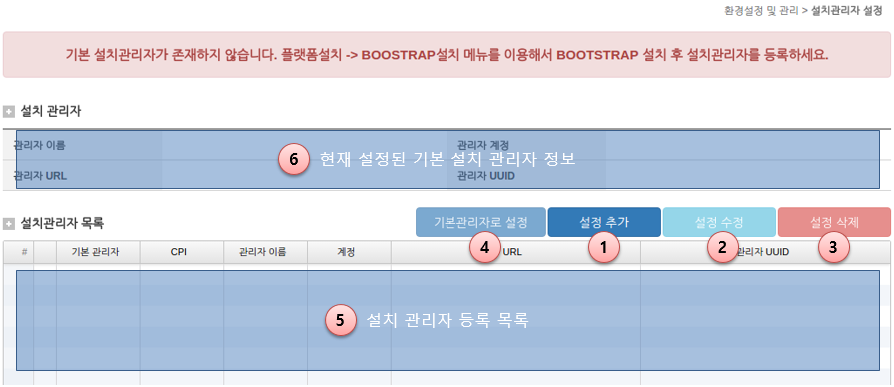

1. 설정 추가

* 설치 관리자 정보를 등록하는 기능으로 BOSH 디렉터의 IP, 포트번호, 계정, 비밀번호 입력 후 확인 버튼을 클릭한다.

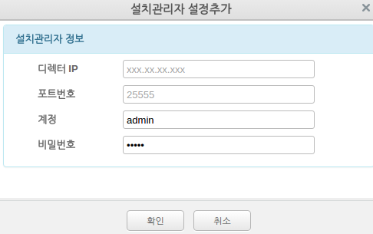

1. 설정 수정
   * 설치 관리자 등록 목록에서 선택된 설치 관리자 정보를 수정하는 기능으로 계정과 비밀번호를 수정할 수 있다.
2. 설정 삭제
   * 설치 관리자 등록 목록에서 선택된 설치 관리자 정보를 삭제하는 기능
3. 기본 설치 관리자로 설정
   * 설치 관리자 등록 목록에서 선택된 설치 관리자를 기본 설치 관리자로 설정하는 기능
4. 설치 관리자 목록
   * 등록된 설치 관리자 목록을 보여준다.
5. 설치 관리자
   * 기본 설치 관리자로 설정된 설치 관리자 정보를 보여준다.

## ***환경설정 및 관리 🡪 스템셀 관리***

스템셀 관리 Public Stemcell 목록을 조회하고, 필요한 스템셀을 다운로드할 수 있는 화면이다.

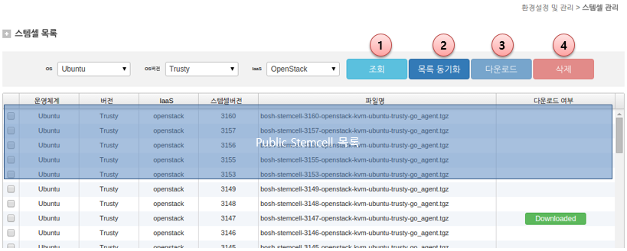

1. 조회

* OS/OS버전/IaaS구분에 따른 Public Stemcell목록을 조회한다.

1. 목록 동기화

* CloudFoundry에서 배포한 Public 스템셀 목록과 플랫폼 설치 자동화과 등록된 스템셀 목록을 동기화하는 기능을 수행한다.

1. 다운로드

* 선택된 스템셀을 플랫폼 설치 자동화의 스템셀 관리 디렉토리(~/.bosh_plugin/stemcel)로 다운로드를 수행한다.

1. 삭제

* 다운로드된 스템셀을 삭제하는 역할을 담당한다.

## ***플랫폼 설치 🡪 BOOTSTRAP 설치***

클라우드 환경에 BOOTSTRAP(Microbosh)를 설치하는 화면으로 상단의 버튼을 이용해서 설치/수정/삭제 기능을 제공한다.

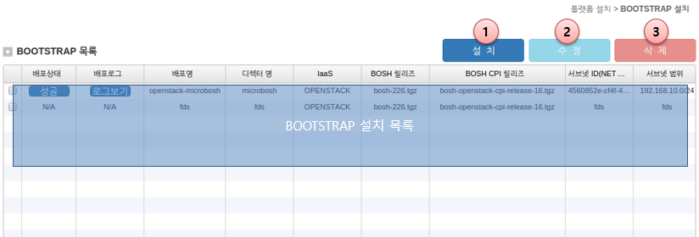

1. 설치

* BOOTSTRAP 설치할 수 있는 기능을 수행한다.

1. 수정

* BOOTSTRAP 목록에서 선택된 BOOTSTRAP 정보 확인 및 수정 후 재설치하는 기능을 수행한다.

1. 삭제

* BOOTSTRAP 목록에서 선택된 BOOTSRAP을 삭제하는 기능을 수행한다.

## ***플랫폼 설치 🡪 BOSH설치***

클라우드 환경에 BOSH를 설치하는 화면으로 상단의 버튼을 이용해서 설치/수정/삭제 기능을 제공한다.

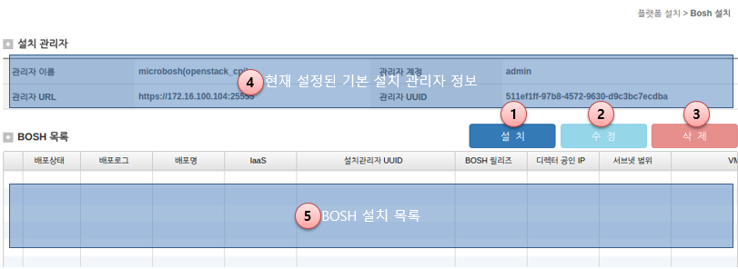

1. 설치

* BOSH를 설치할 수 있는 기능을 수행한다.

1. 수정

* BOSH 목록에서 선택된 BOSH 정보 확인 및 수정 후 재설치하는 기능을 수행한다.

1. 삭제

* BOSH 목록에서 선택된 BOSH을 삭제하는 기능을 수행한다.

1. 설치 관리자

* 기본 설치 관리자로 설정된 설치 관리자 정보를 보여준다.

1. BOSH 목록

* BOSH 설치 목록을 조회한다.

## ***플랫폼 설치 🡪 CF설치***

설치 관리자(BOOTSTRAP 또는 BOSH)를 이용해서 OpenPaaS Controller인 CF를 설치하는 화면으로 상단의 버튼을 이용해서 설치/수정/삭제 기능을 제공한다.

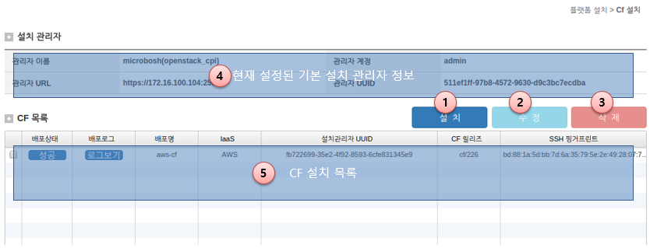

1. 설치

* CF를 설치할 수 있는 기능을 수행한다.

1. 수정

* CF 목록에서 선택된 CF 정보 확인 및 수정 후 재설치하는 기능을 수행한다.

1. 삭제

* CF 목록에서 선택된 CF를 삭제하는 기능을 수행한다.

1. 설치 관리자

* 기본 설치 관리자로 설정된 설치 관리자 정보를 보여준다.

1. CF 목록

* CF 설치 목록을 조회한다.

## ***플랫폼 설치 🡪 DIEGO설치***

설치 관리자(BOOTSTRAP 또는 BOSH)를 이용해서 OpenPaaS Container인 DIEGO를 설치하는 화면으로 상단의 버튼을 이용해서 설치/수정/삭제 기능을 제공한다.

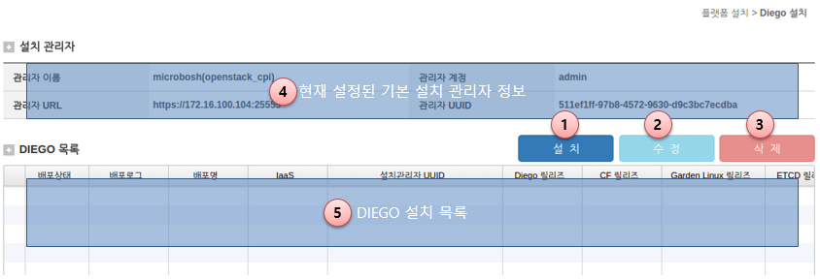

1. 설치

* DIEGO를 설치할 수 있는 기능을 수행한다.

1. 수정

* DIEGO 목록에서 선택된 DIEGO 정보 확인 및 수정 후 재설치하는 기능을 수행한다.

1. 삭제

* DIEGO 목록에서 선택된 DIEGO를 삭제하는 기능을 수행한다.

1. 설치 관리자

* 기본 설치 관리자로 설정된 설치 관리자 정보를 보여준다.

1. DIEGO 목록

* DIEGO 설치 목록을 조회한다.

## ***정보조회 🡪 스템셀 업로드***

설치 관리자로부터 스템셀 정보를 조회/업로드/삭제할 수 있는 기능을 제공하는 화면이다.

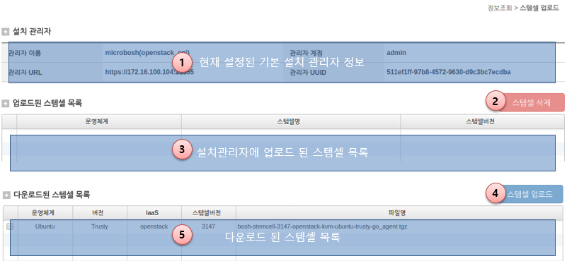

1. 설치 관리자

* 기본 설치 관리자로 설정된 설치 관리자 정보를 보여준다.

1. 스템셀 삭제

* 설치 관리자에 업로드된 스템셀을 삭제하는 기능을 제공한다.

1. 업로드된 스템셀 목록

* 설치 관리자에 업로드된 스템셀 목록을 보여준다.

1. 스템셀 업로드

* 설치 관리자로 스템셀을 업로드할 수 있는 기능을 제공한다.

1. 다운로드된 스템셀 목록

* 플랫폼 설치 자동화에 다운로드된 스템셀을 목록을 보여준다.

## ***정보조회 🡪 릴리즈 업로드***

설치 관리자로부터 릴리즈 정보를 조회/업로드/삭제할 수 있는 기능을 제공하는 화면이다.

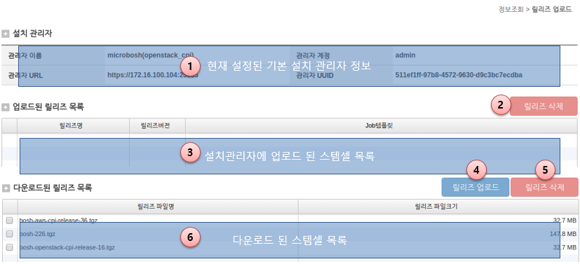

1. 설치 관리자

* 기본 설치 관리자로 설정된 설치 관리자 정보를 보여준다.

1. 릴리즈 삭제

* 설치 관리자에 업로드된 릴리즈을 삭제하는 기능을 제공한다.

1. 업로드된 릴리즈 목록

* 설치 관리자에 업로드된 업로드된 릴리즈 목록을 보여준다.

1. 릴리즈 업로드

* 설치 관리자로 릴리즈 업로드할 수 있는 기능을 제공한다.

1. 릴리즈 삭제

* 플랫폼 설치 자동화에 다운로드된 릴리즈를 삭제하는 기능을 제공한다.

1. 다운로드된 릴리즈 목록

* 플랫폼 설치 자동화에 다운로드된 릴리즈 목록을 보여준다.

## ***정보조회 🡪 배포정보***

설치 관리자로부터 배포된 배포 정보를 조회하는 기능을 제공하는 화면이다.

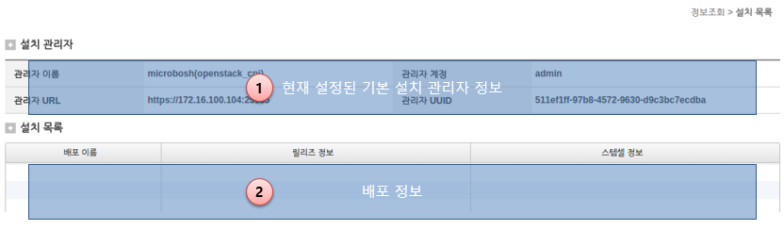

1. 설치 관리자

* 기본 설치 관리자로 설정된 설치 관리자 정보를 보여준다.

1. 설치 목록

* 설치 관리자를 이용해서 배포된 배포 목록 정보를 보여준다.

## ***정보조회 🡪 Task 정보***

설치 관리자가 수행한 Task 작업들에 대한 목록 조회 및 상세 로그 정보를 확인하는 기능을 제공하는 화면이다.

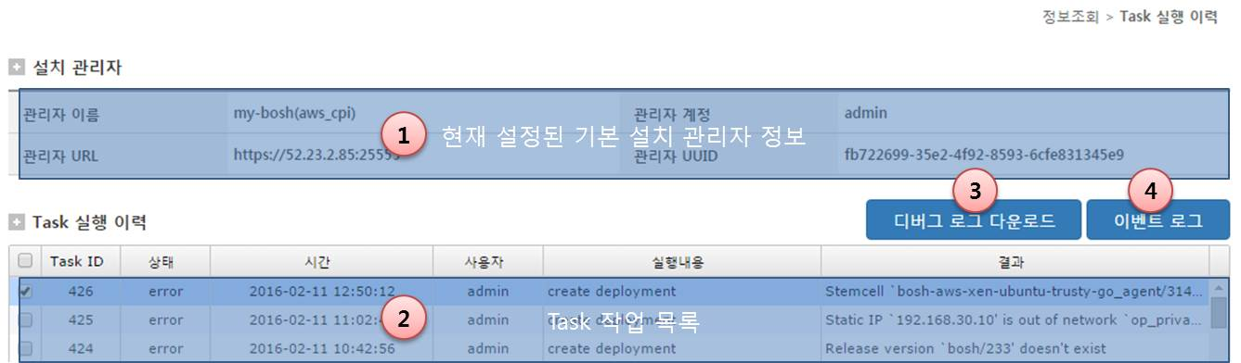

1. 설치 관리자

* 기본 설치 관리자로 설정된 설치 관리자 정보를 보여준다.

1. Task 실행 이력

* 설치 관리자가 수행한 Task의 작업 목록을 보여준다.

1. 디버그 로그

* 선택된 Task 작업에 대한 디버그 로그를 다운로드 한다.

1. 이벤트 로그

* 선택된 Task 작업에 대한 이벤트 로그를 보여준다.

## ***플랫폼 설치 자동화 활용***

BOSH는 클라우드 환경에 서비스를 배포하고 소프트웨어 릴리즈를 관리해주는 오픈 소스로 8개의 Job 컴포넌트로 구성되어 있고, BOSH와 MicroBOSH 2가지 유형이 있다. MicroBOSH는 하나의 VM에 필요한 모든 컴포넌트를 설치하는 것으로 BOSH와 PaaS 설치를 위한 BOOTSTRAP 환경을 구성하기 위해 주로 사용된다. BOSH는 Job 컴포넌트들을 여러 개의 VM에 분산 배치하여 운용 환경에서도 안정적으로 동작할 수 있도록 설치하는 것으로 BOOTSTRAP 환경을 이용해서 설치할 수 있다. 플랫폼 설치 자동화는 BOSH 컴포넌트들 중 하나인 디렉터와 상호 작용하면서 웹 어플리케이션 환경에서 OpenPaaS를 설치할 수 있도록 도와주는 도구로 다음과 같이 크게 2가지 방법이 있다.

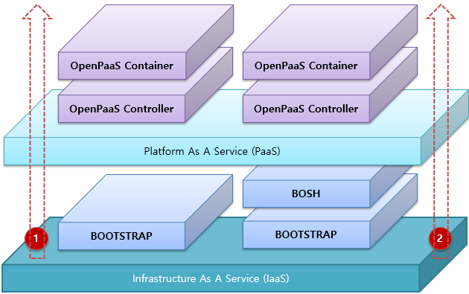

1. BOOTSTRAP을 이용한 OpenPaaS 설치

BOOTSTRAP은 Microbosh로 클라우드 환경에 BOSH관리에 필요한 모든 패키지를 하나의 VM에 설치되는 형태로 개발 환경에서 사용된다.

1. BOSH를 이용한 OpenPaaS 설치

BOSH는 클라우드 환경에 BOSH 관리에 필요한 패키지들을 각각의 VM에 설치되는 형태로 주로 스테이징과 운영환경에서 사용된다.

위의 2가지 방법외에 이미 BOOTSTRAP 또는 BOSH가 설치되어 있는 경우에는 설치관리자 설정화면에서 설치되어 있는 디렉터 정보를 등록하여 사용 가능하다.

플랫폼 설치 자동화를 이용해서 클라우드 환경에 OpenPaaS를 설치하기 위해서는 **스템셀**과 **소프트웨어 릴리즈**, **배포 Manifest파일** 3가지 요소가 필요하다. 스템셀은 클라우드 환경에 VM을 생성하기 위해 사용할 기본 이미지이고, 소프트웨어 릴리즈는 VM에 설치할 소프트웨어 패키지들을 묶어놓은 파일이고, 배포 Manifest파일은 스템셀과 소프트웨어 릴리즈를 이용해서 서비스를 어떤식으로 구성할지를 정의해놓은 명세서이다. 다음 그림은 BOOTSTRAP과 BOSH를 이용하여 OpenPaaS를 설치하는 절차이다.

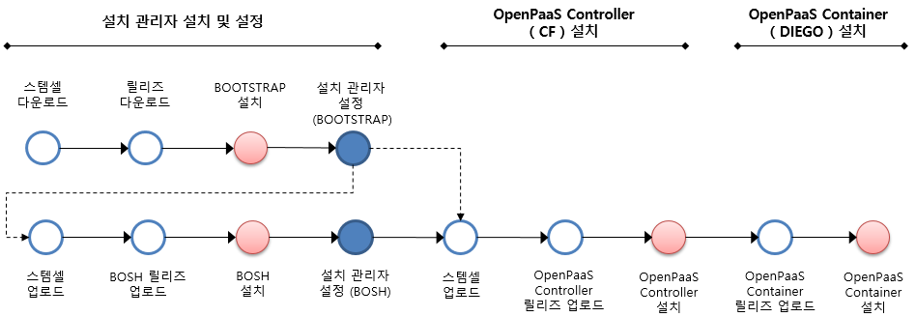

## ***플랫폼 설치 자동화 파일 관리***

플랫폼 설치 관리자에서 파일 관리라 함은 배포에 필요한 스템셀과 릴리즈 그리고 배포 파일 관리를 의미한다. 플랫폼 설치 관리자 실행 시 실행 계정의 Home 디렉토리 안에 .bosh_plugin 디렉토리를 생성하고 배포에 필요한 스템셀, 릴리즈, 배포파일을 관리하도록 기준 디렉토리가 결정되어 있다.

|  |  |
| --- | --- |
| **설정 디렉토리** | **설명** |
| {HOME}/.bosh_plugin | 플랫폼 설치 자동화가 사용하는 기준 디렉토리 |
| {HOME}/.bosh_plugin/stemcell | 스템셀 관리 디렉토리 |
| {HOME}/.bosh_plugin/release | 릴리즈 관리 디렉토리 |
| {HOME}/.bosh_plugin/deployment | 배포 관리 디렉토리 |
| {HOME}/.bosh_plugin/temp | 임시 디렉토리 |

플랫폼 설치 자동화를 이용해서 다운로드된 스템셀과 생성된 배포 파일은 해당 디렉토리에 각각 다운로드 또는 생성되어 관리된다. 그리나 **릴리즈 파일들은 플랫폼 설치 자동화에서는 다운로드 할 수 없으며 가이드 문서 (BOSH, Controller, Container 설치가이드)를 참고하여 다운로드 또는 제공받아 {HOME}/.bosh_plugin/release로 옮겨주어야 플랫폼 설치 자동화에서 릴리즈 파일들을 인지할 수 있게 된다.**

## ***스템셀과 릴리즈***

AWS에서 플랫폼 설치 자동화 설치 테스트를 위해 사용한 스템셀과 릴리즈 정보는 다음과 같다.

|  |  |  |  |
| --- | --- | --- | --- |
| BOOTSTRAP | 스템셀 | | light-bosh-stemcell-3147-aws-xen-hvm-ubuntu-trusty-go_agent.tgz |
| 릴리즈 | BOSH | bosh-233.tgz |
| BOSH CPI | bosh-aws-cpi-release36.tgz |
| BOSH | 스템셀 | | bosh-stemcell-3147-aws-xen-ubuntu-trusty-go_agent.tgz |
| 릴리즈 | BOSH | bosh-233.tgz |
| OpenPaaS  Controller | 스템셀 | | bosh-stemcell-3147-aws-xen-ubuntu-trusty-go_agent.tgz |
| 릴리즈 | Controller | openpaas-controller-1.0.tgz |
| OpenPaaS  Container | 스템셀 | | bosh-stemcell-3147-aws-xen-ubuntu-trusty-go_agent.tgz |
| 릴리즈 | Controller | openpaas-controller-1.0.tgz |
| Container | openpaas-container-1.0.tgz |
| Garden-Linux | garden-linux-0.329.0.tgz |
| ETCD | etcd-release20.tgz |

## ***BOOTSTRAP 설치하기***

플랫폼 설치 자동화를 이용하여 BOOTSTRAP 설치하고, 설치 관리자로 등록하는 절차는 다음과 같다.

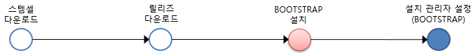

## ***스템셀 다운로드***

플래폼 설치 자동화 웹 화면에서 “환경설정 및 관리” 🡪 “스템셀 관리” 메뉴를 선택한다. “스템셀 관리” 메뉴에서는 Cloud Foundry에서 제공하는Public 스템셀을 조회하고 다운로드할 수 있는 기능을 제공한다. 다음 그림과 같이 목록에서 Ubuntu, Trusty, aws, 3147버전의 스템셀을 선택하고 다운로드 버튼을 클릭한다.

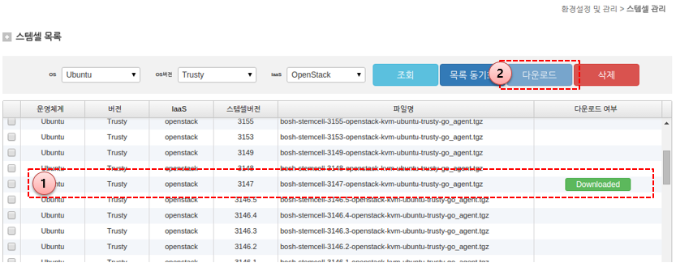

## ***릴리즈 다운로드***

BOOTSTRAP을 설치하기 위해서는 BOSH 릴리즈와 BOSH CPI릴리즈 2개의 릴리즈가 필요하다. 웹 브라우저를 이용해서 2개의 릴리즈 파일을 다운로드 후 플랫폼 설치 자동화가 실행중인 계정의 {$HOME}/.bosh_plugin/release 디렉토리로 옮겨주어야 한다.

* BOSH 릴리즈

|  |
| --- |
| <https://bosh.io/releases/github.com/cloudfoundry/bosh?all=1> |

* 본 가이드에서는 v233을 다운로드 하였다.
* BOSH OPENSTACK CPI 릴리즈

|  |
| --- |
| <https://bosh.io/releases/github.com/cloudfoundry-incubator/bosh-aws-cpi-release?all=1> |

* 본 가이드에서는 v16을 다운로드 하였다.

## ***BOOTSTRAP설치***

BOOTSTRAP 설치하기 위해 플래폼 설치 자동화 웹 화면에서 “플랫폼 설치” 🡪 “BOOTSTRAP 설치” 메뉴로 이동 후 상단에 위치한 “설치”버튼을 클릭한다. (BOOTSTRAP설치 화면 설명은 3.3.3참고)

1. 클라우드 환경 선택

* 설치할 클라우드 환경을 선택하는 팝업화면에서 AWS를 선택하고, “확인” 버튼 클릭한다.

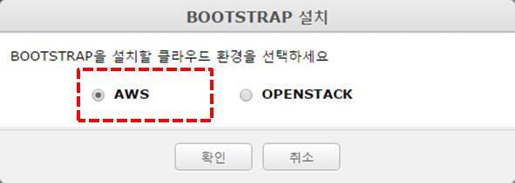

1. BOOTSTRAP 설치 – AWS정보

* AWS의 인증정보 / 시큐리티 그룹 / 키파일 정보 입력 후 “다음” 버튼을 클릭한다.

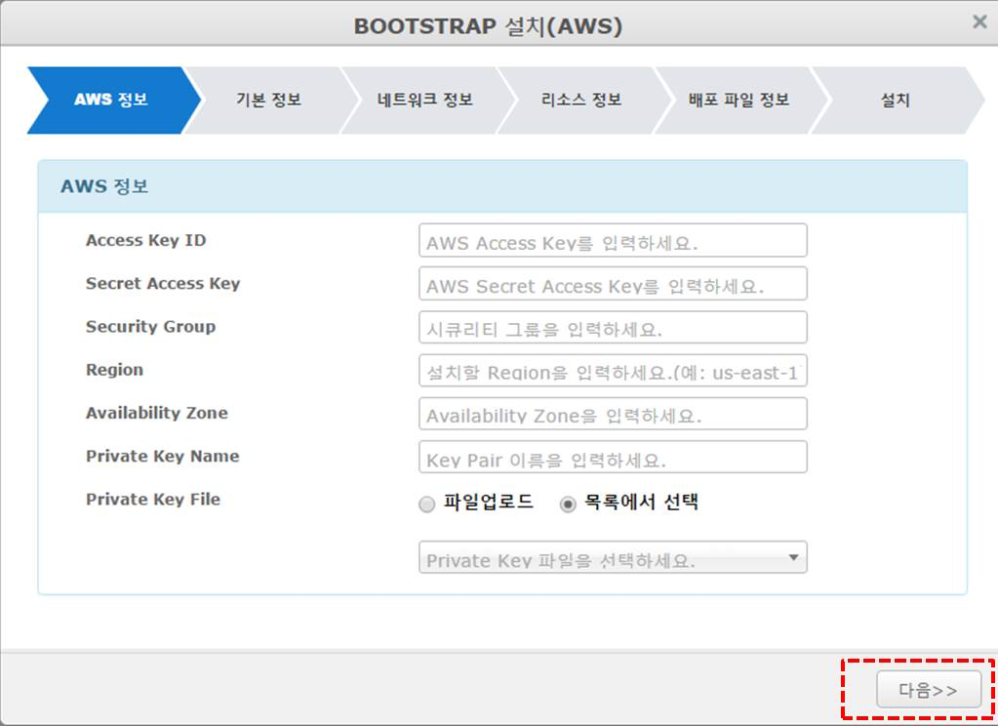

1. BOOTSTRAP 설치 – 기본 정보

* BOOTSTRAP의 배포명 / 디렉터명 / BOSH 릴리즈 / BOSH CPI 릴리즈 입력 후 “다음” 버튼을 클릭한다.

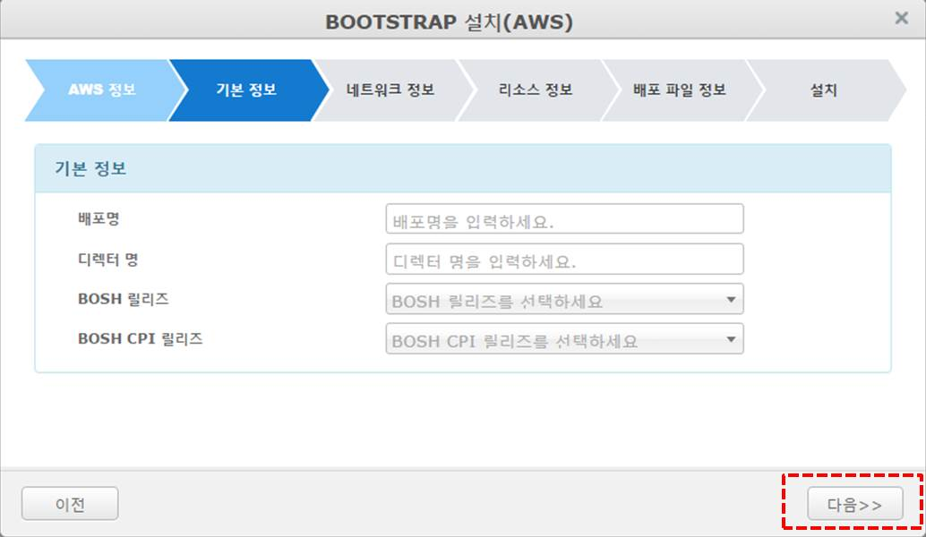

1. BOOTSTRAP 설치 – 네트워크 정보

* 네트워크 정보 입력 후 “다음” 버튼을 클릭한다.

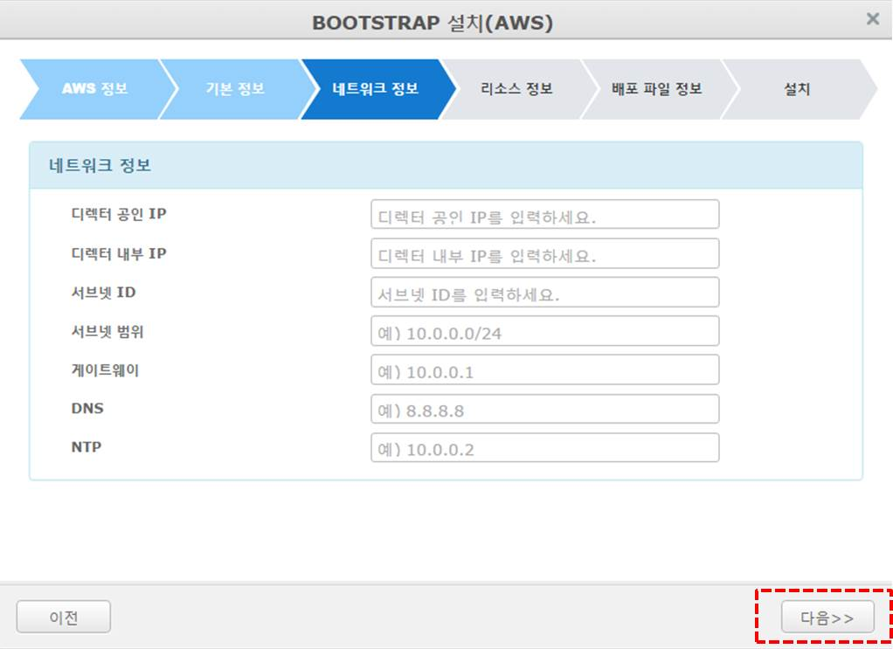

1. BOOTSTRAP 설치 – 리소스 정보

* 스템셀 / 인스턴스유형 / VM 비밀번호 정보 입력 후 “다음” 버튼을 클릭한다.

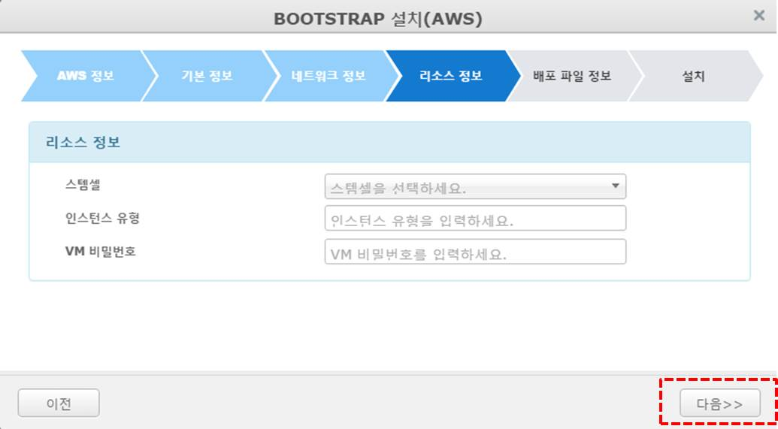

1. BOOTSTRAP 설치 - 배포 파일 정보

* 입력한 정보를 기준으로 생성한 배포 Manifest파일 정보를 확인한다.

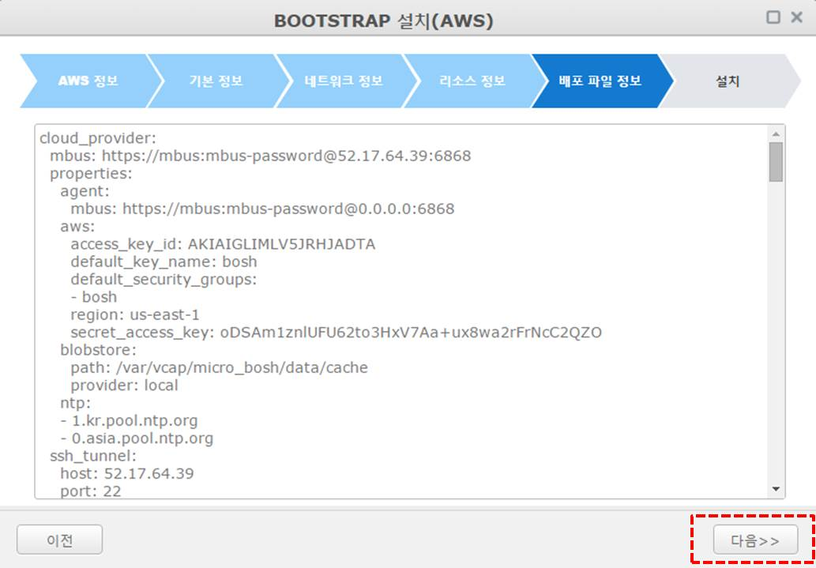

1. BOOTSTRAP 설치 - 설치

* 생성된 배포 Manifest파일 정보를 이용하여 BOOTSTRAP설치를 실행하고 설치 진행 과정에 대한 로그를 확인한다.

## ***설치 관리자 설정***

BOOTSTRAP설치가 완료되면 BOOTSTRAP 디렉터 정보(디렉터IP, 포트번호, 계정, 비밀번호)를 이용해서 플랫폼 설치 자동화의 설치 관리자로 설정한다. (설치 관리자 설정 화면 설명은 3.3.1참고)

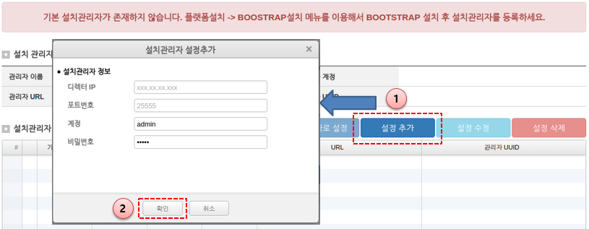

## ***BOSH 설치하기***

BOOTSTRAP(Microbosh)을 설치 관리자로 설정 완료 후 BOSH를 설치하는 절차는 다음과 같다.

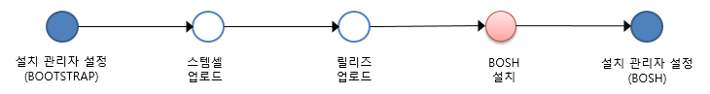

## ***스템셀 업로드***

플랫폼 설치 자동화 웹 화면에서 “정보 조회” 🡪 “스템셀 업로드”를 선택한다. “스템셀 업로드” 화면의 하단에 3.5.1 “스템셀 다운로드” 메뉴에서 다운로드 받은3147버전의 스템셀을 선택하고, “스템셀 업로드” 버튼을 클릭하여 설치 관리자에 스템셀을 업로드한다.

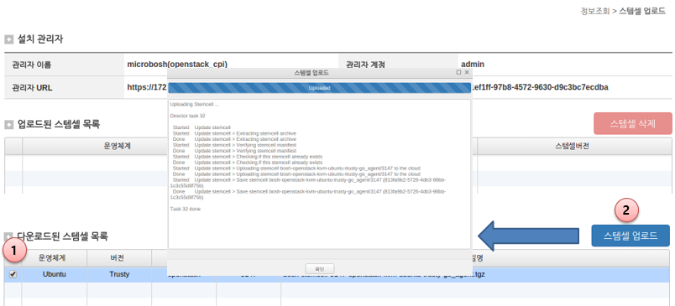

## ***릴리즈 업로드***

플랫폼 설치 자동화 웹 화면에서 “정보 조회” 🡪 “릴리즈 업로드”를 선택한다. “릴리즈 업로드” 화면의 하단에 3.5.2 “릴리즈 다운로드”에서 다운로드 한 233버전의 BOSH 릴리즈(bosh-233.tgz)를 선택하고, “릴리즈 업로드” 버튼을 클릭하여 설치 관리자에 릴리즈를 업로드한다.

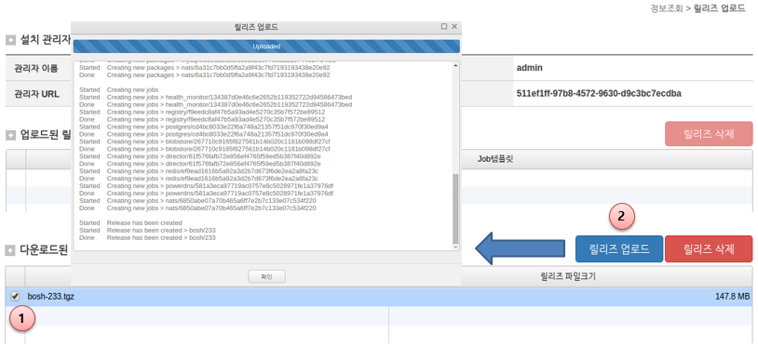

## ***BOSH 설치***

BOSH설치하기 위해 플래폼 설치 자동화 웹 화면에서 “플랫폼 설치” 🡪 “BOSH설치” 메뉴로 이동 후 상단의 “설치” 버튼을 클릭한다. (BOSH 설치 화면 설명은 3.3.4참고)

1. BOSH 설치 –AWS정보

* AWS 인증정보 / 시큐리티 그룹 / 키파일 정보 입력 후 “다음” 버튼을 클릭한다.

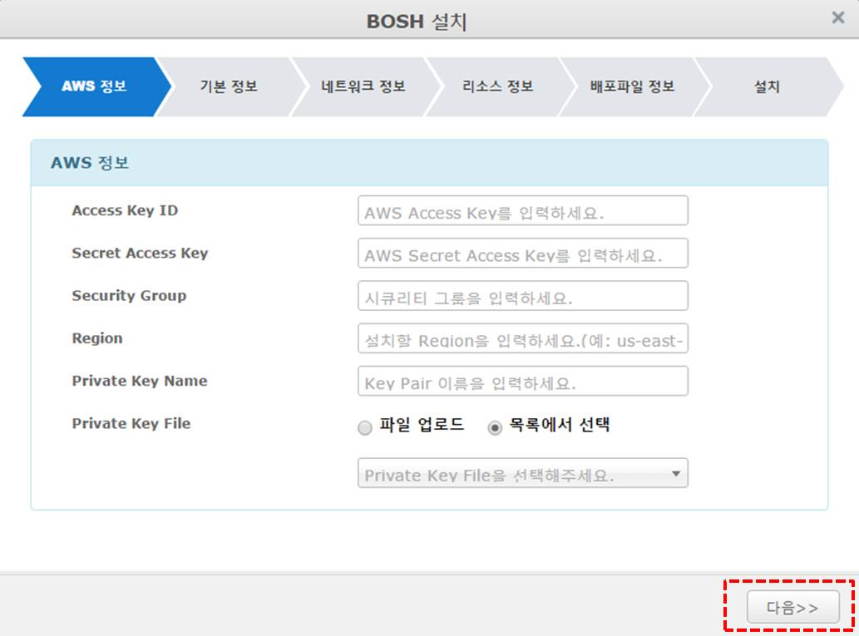

1. BOSH 설치 – 기본 정보

* BOSH의 배포명 / 디렉터명 / BOSH 릴리즈 입력 후 “다음” 버튼을 클릭한다.

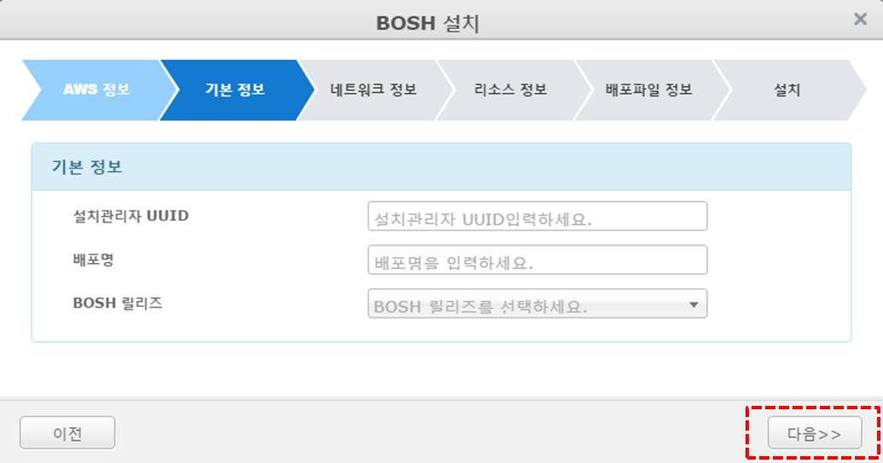

1. BOSH 설치 – 네트워크 정보

* 네트워크 정보 입력 후 “다음” 버튼을 클릭한다.

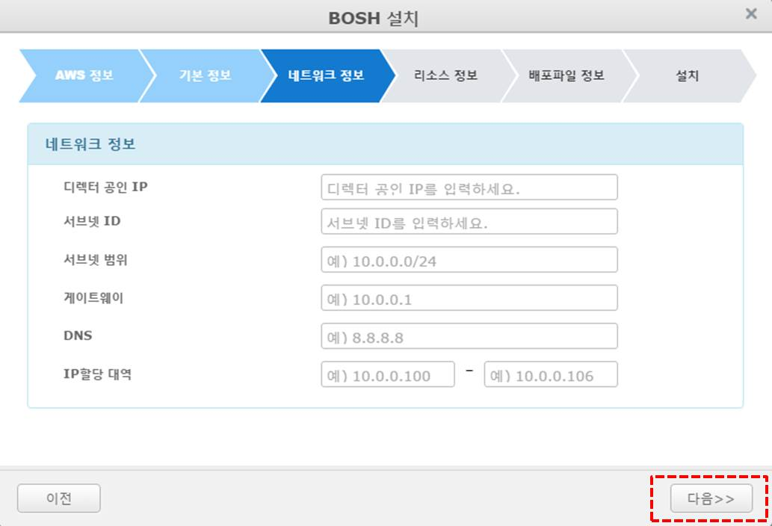

1. BOSH 설치 – 리소스 정보

* 스템셀 / 인스턴스유형 / VM 비밀번호 정보 입력 후 “다음” 버튼을 클릭한다.

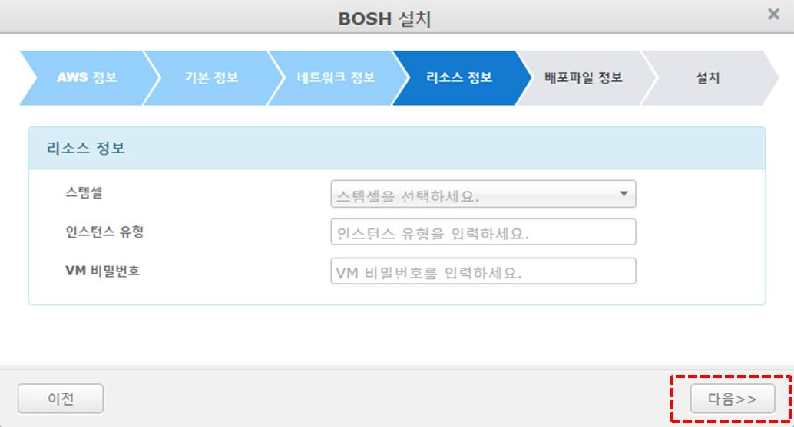

1. BOSH 설치 – 배포파일 정보

* 입력한 정보를 기준으로 생성한 배포 Manifest파일 정보를 확인한다.

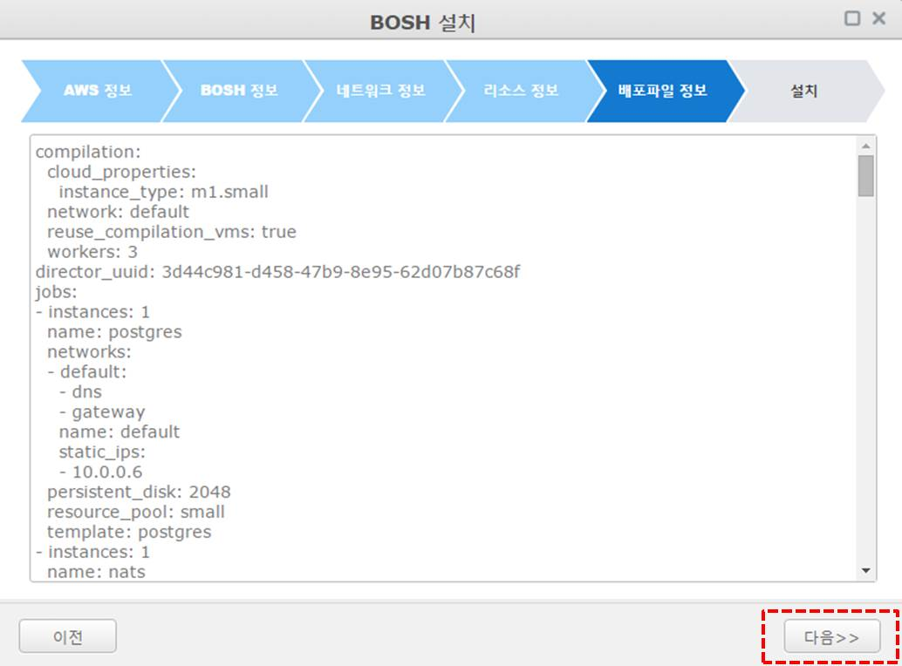

1. BOSH 설치 – 설치 정보

* 생성된 배포 Manifest파일 정보를 이용하여 BOSH설치를 실행하고 설치 진행 과정에 대한 로그를 확인한다.

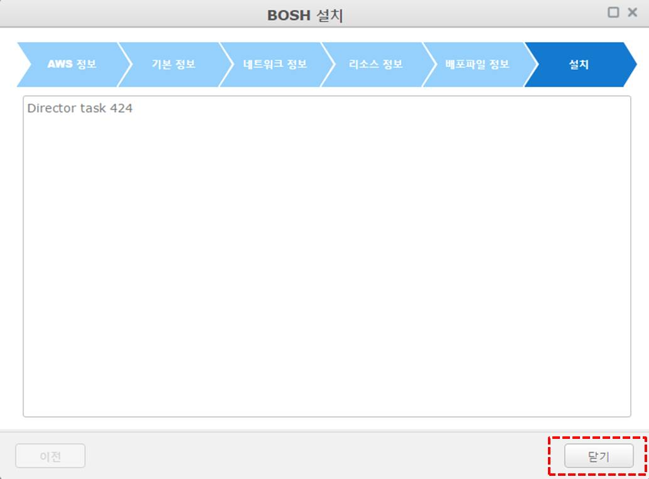

## ***설치 관리자 설정***

BOSH설치가 완료되면 BOSH 디렉터 정보(디렉터IP, 포트번호, 계정, 비밀번호)를 이용해서 플랫폼 설치 자동화의 설치 관리자로 설정한다. (설치 관리자 설정 화면 설명은 3.3.1참고)

## ***CF설치하기***

BOSH를 설치하고 플랫폼 설치 자동화의 설치 관리자로 설정이 완료되면 CF를 설치할 준비가 된 상태로 CF를 설치하는 절차는 다음과 같다.

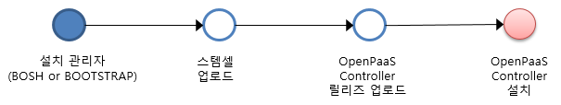

## ***스템셀 업로드***

3.6.1 “스템셀 업로드”에서 수행했던 것과 동일하게 BOSH 설치 관리자에 3147버전의 스템셀을 업로드 합니다.

## ***릴리즈 업로드***

OpenPaaS 개발팀에서 제공하는 OpenPaaS Controller 1.0버전의 릴리즈(openpass-controller-1.0.tgz) 또는 226버전의 cf-release(cf-release-226.tgz)를 다운로드 받아 플랫폼 설치 자동화가 실행중인 계정의 {$HOME}/.bosh_plugin/release 디렉토리로 옮겨준다. 그리고 3.6.2 “릴리즈 업로드”와 동일하게 설치 관리자로 업로드한다.

|  |  |  |
| --- | --- | --- |
| **릴리즈명** | **버전** | **다운로드 링크** |
| CF 릴리즈  (OpenPaaS Controller) | 226 | <https://bosh.io/releases/github.com/cloudfoundry/cf-release?all=1> |

## ***CF 설치***

CF설치하기 위해 플래폼 설치 자동화 웹 화면에서 “플랫폼 설치” 🡪 “CF설치” 메뉴로 이동 후 상단의 “설치” 버튼을 클릭한다. (CF 설치 화면 설명은 3.3.5참고)

1. CF 설치 – 기본정보 입력

* 배포에 필요한 기본정보와 도메인 그리고 HAPROXY정보를 입력 후 “다음” 버튼을 클릭한다.

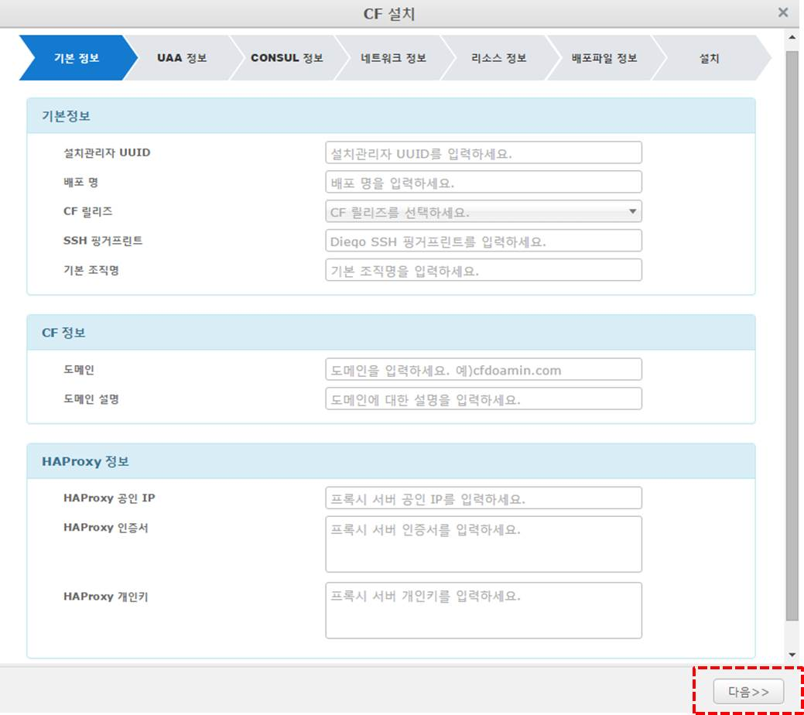

1. CF 설치 – UAA 정보

* UAA의 로그인 비밀번호/개인키/공개키 정보 입력 후 “다음” 버튼을 클릭한다.

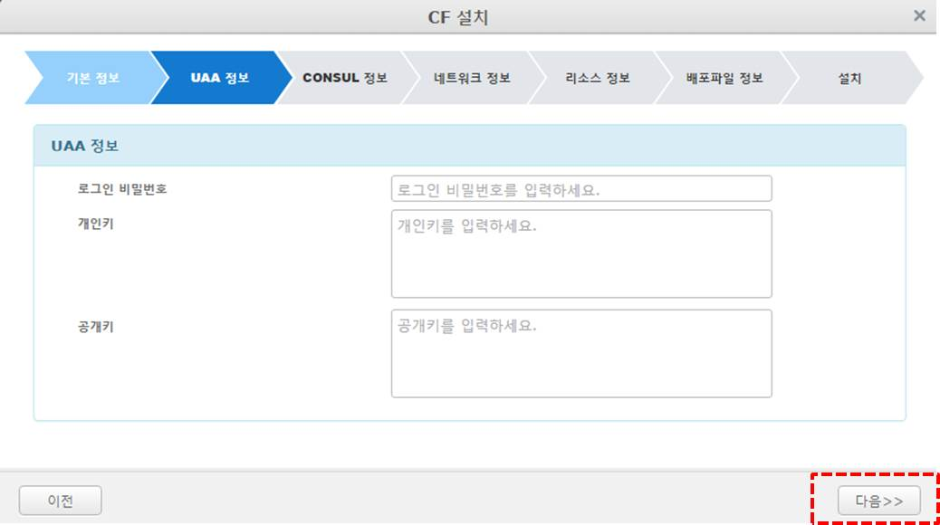

1. CF 설치 – CONSUL 정보

* CONSUL설정에 필요한 암호화 키와 인증관련 키정보 입력 후 “다음” 버튼을 클릭한다.

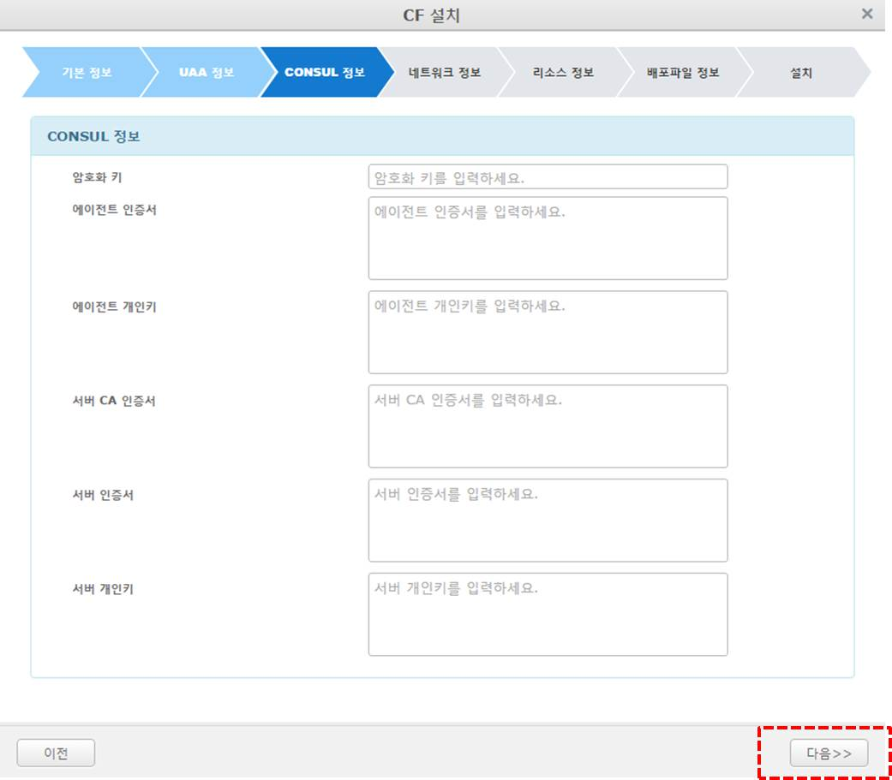

1. CF 설치 – 네트워크 정보

* 네트워크 정보 입력 후 “다음” 버튼을 클릭한다.

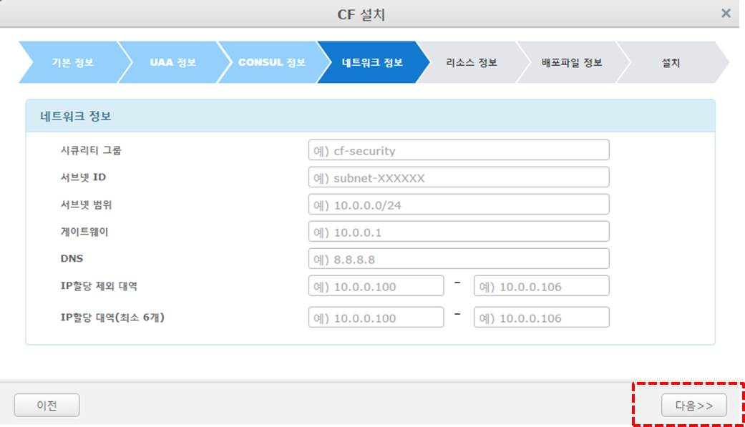

1. CF 설치 – 리소스 정보

* 스템셀 / VM 비밀번호 정보 입력 후 “다음” 버튼을 클릭한다.

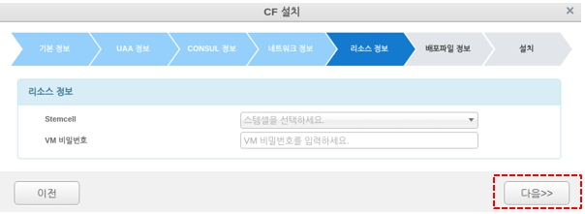

1. CF 설치 – 배포 파일 정보

* 입력한 정보를 기준으로 생성한 배포 Manifest파일 정보를 확인한다.

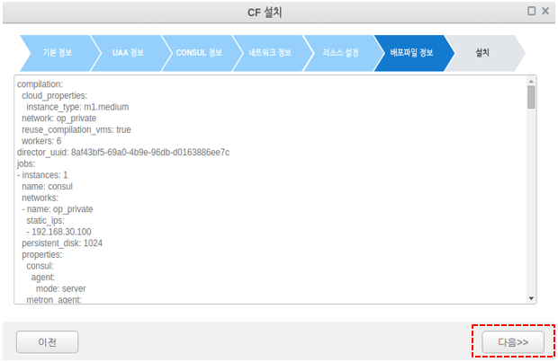

1. CF 설치 – 설치

* 생성된 배포 Manifest파일 정보를 이용하여 CF(OpenPaaS Controller)설치를 실행하고 설치 진행 과정에 대한 로그를 확인한다.

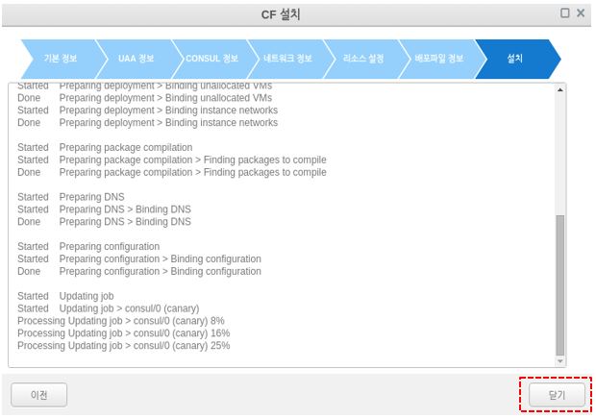

## ***DIEGO설치하기***

CF설치가 완료되면 이제 DIEGO설치 준비가 된 상태로 설치하는 절차는 CF설치와 유사하다.

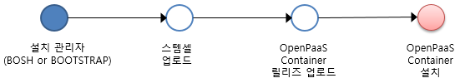

## ***스템셀 업로드***

3.6.1 “스템셀 업로드”에서 수행했던 것과 동일하게 BOSH 설치 관리자에 3147버전의 스템셀을 업로드 합니다.

## ***릴리즈 업로드***

DIEGO 설치를 위해서는 Controller역할을 담당하는 OpenPaaS Controller릴리즈(3.7.2 “릴리즈 업로드”에서 이미 업로드됨), Container역할을 담당하는 OpenPaaS Container 릴리즈, 의존 관계에 있는 garden-linux 릴리즈, etcd릴리즈 4개가 필요하다. 이 릴리즈들은 OpenPaaS 개발팀에서 제공받거나 또는 아래의 경로에서 다운로드 받아 플랫폼 설치 자동화가 실행중인 계정의 {$HOME}/.bosh_plugin/release 디렉토리로 옮겨준다. 그리고 3.6.2 “릴리즈 업로드”와 동일하게 설치 관리자로 업로드한다.

|  |  |  |
| --- | --- | --- |
| **릴리즈명** | **버전** | **다운로드 링크** |
| DIEGO 릴리즈  (Container) | 0.1442.0 | <https://bosh.io/releases/github.com/cloudfoundry-incubator/diego-release?all=1> |
| garden-linux릴리즈 | 0.329.0 | <https://bosh.io/releases/github.com/cloudfoundry-incubator/garden-linux-release?all=1> |
| etcd릴리즈 | 20 | <https://bosh.io/releases/github.com/cloudfoundry-incubator/etcd-release?all=1> |

## ***DIEGO 설치***

DIEGO를 설치하기 위해 플래폼 설치 자동화 웹 화면에서 “플랫폼 설치” 🡪 “DIEGO설치” 메뉴로 이동 후 상단의 “설치” 버튼을 클릭한다. (DIEGO 설치 화면 설명은 3.3.6참고)

1. DIEGO 설치 – 기본 정보

* 배포에 필요한 기본정보와 릴리즈 정보를 입력 후 “다음” 버튼을 클릭한다.

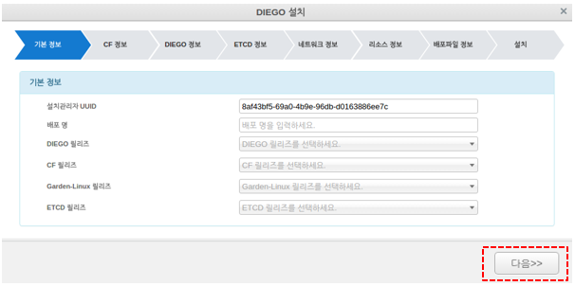

1. DIEGO 설치 – CF정보

* 이전 장에 설치햇던 CF정보를 참고하여 정보 입력 후 “다음” 버튼을 클릭한다.

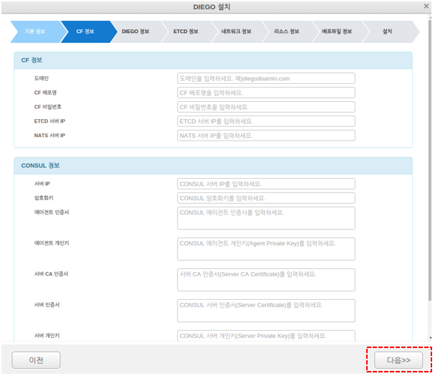

1. DIEGO 설치 – DIEGO 정보

* DIEGO 인증 및 암호화 키 정보 입력 후 “다음” 버튼을 클릭한다.

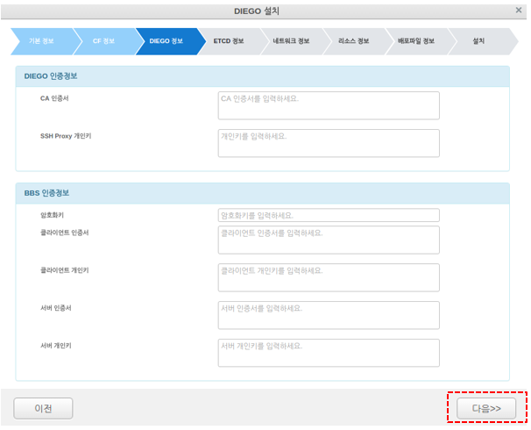

1. DIEGO 설치 – ETCD 정보

* ETCD 인증 및 암호화 키 정보 입력 후 “다음” 버튼을 클릭한다.

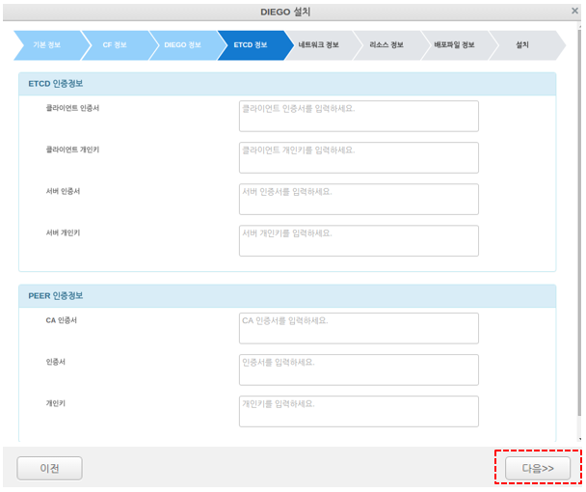

1. DIEGO 설치 – 네트워크 정보

* 네트워크 정보 입력 후 “다음” 버튼을 클릭한다.

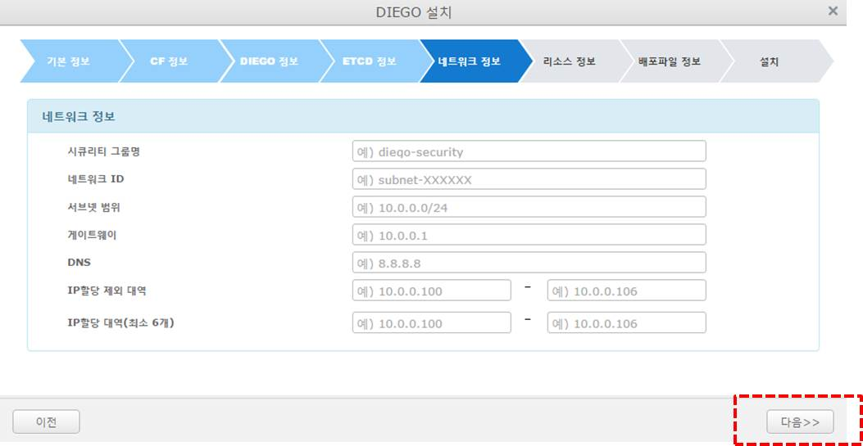

1. DIEGO 설치 – 리소스 정보

* 스템셀 / VM 비밀번호 정보 입력 후 “다음” 버튼을 클릭한다.

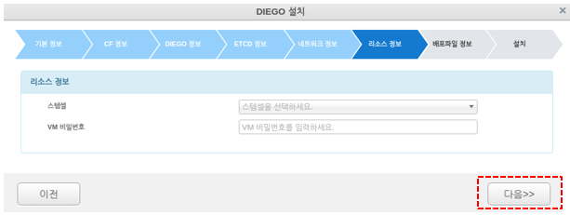

1. DIEGO 설치 – 배포 파일 정보

* 입력한 정보를 기준으로 생성한 배포 Manifest파일 정보를 확인한다.

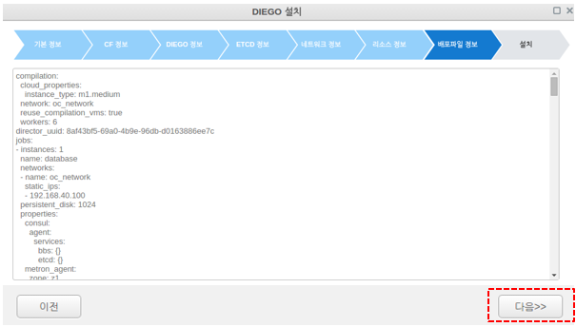

1. DIEGO 설치 – 설치

* 생성된 배포 Manifest파일 정보를 이용하여 DIEGO(OpenPaas Container)설치를 실행하고 설치 진행 과정에 대한 로그를 확인한다.

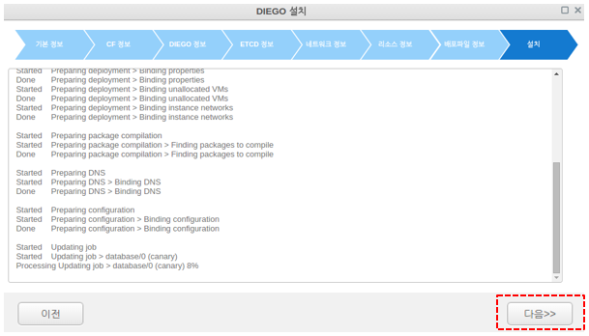

1. 변경 내용: 변경이 발생되는 위치와 변경 내용을 자세히 기록(장/절과 변경 내용을 기술한다.)